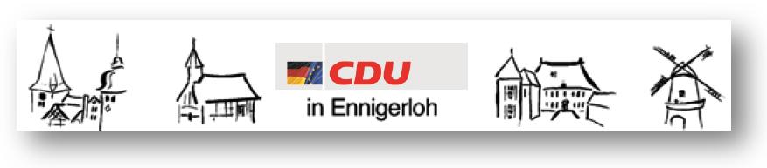Fraktion Ennigerloh privat: 02524/950 243 Fax: 02524/950 139
Vors. Georg Aufderheide Büro: 02524/950 139 e-mail:
Mobil: 0173/522 5474 info@aw-holzbau.de

CDU Fraktion Ennigerloh, Beesen 12, 59320 Ennigerloh Ennigerloh, 23.12.2015

Antrag per Mail: stadt@ennigerloh.de
Stadt Ennigerloh
Bürgermeister Berthold Lülf
Rathaus
59320 Ennigerloh

Bestellung der Vertreter der Stadt Ennigerloh in Organe, Beiräte, pp. gem. § 113 GO
- Mitgliederversammlung Städte- u. Gemeindebund NRW

Sehr geehrter Herr Bürgermeister,
die CDU-Fraktion beantragt, den Tagesordnungspunkt „Bestellung von Vertretern…“
(s. Betreff) für die nächste Ratssitzung zu berücksichtigen.
Herr Martin Schemann gibt sein Ratsmandat zum Ende des Jahres 2015 auf, bleibt jedoch als Sachkundiger Bürger in der CDU-Fraktion tätig ; Herr Hans-Werner Peter rückt als nächster Kandidat aus der Reserveliste der CDU nach.
Somit ergeben sich für die nachstehend aufgeführten Gremien folgende Anpassungen:

1. Mitgliederversammlung Städte- u. Gemeindebund NRW
Mitglied im Ausschuss 1. Vertreter 2. Vertreter
Alt:
Martin Schemann Georg Aufderheide Wolfgang Emunds

Neu:
Hans-Werner Peter Georg Aufderheide Wolfgang Emunds

2. Gemeinsamer VHS-Ausschuss der Städte Oelde u. Ennigerloh
Mitglied im Ausschuss 1. Vertreter 2. Vertreter
Alt:
Jochen Göppert SB Hans-Werner Peter SB Stefan Rupieper SB

Neu:
Jochen Göppert SB Stefan Rupieper SB Martin Schemann SB

Mit freundlichem Gruß

gez.

Georg Aufderheide
Fraktionsvorsitzender

